A Kontrasztok Alapfokú Művészeti Iskola

szeretettel meghívja Önt és kedves családját a

VII. Kontrasztok Zenei Fesztivál rendezvényéhez kapcsolódó próbahangversenyére,

mely 2014. április 10-én, csütörtökön 17³⁰ órai kezdettel kerül megrendezésre a
Bánki Donát Utcai Általános Iskola aulájában.
(7633 Pécs, Bánki Donát u. 2.)

Műsor

Korcsoport-beosztás a VII. Kontrasztok Zenei Fesztiválon | I. | Adamovits Anna | Purcell: Air | fuvola
Korcsoport-beosztás a VII. Kontrasztok Zenei Fesztiválon | I. | Egri Zsófia | Georg Philipp Telemann: Siciliana  Ludwig van Beethoven: Ecossaie | furulya
Korcsoport-beosztás a VII. Kontrasztok Zenei Fesztiválon | 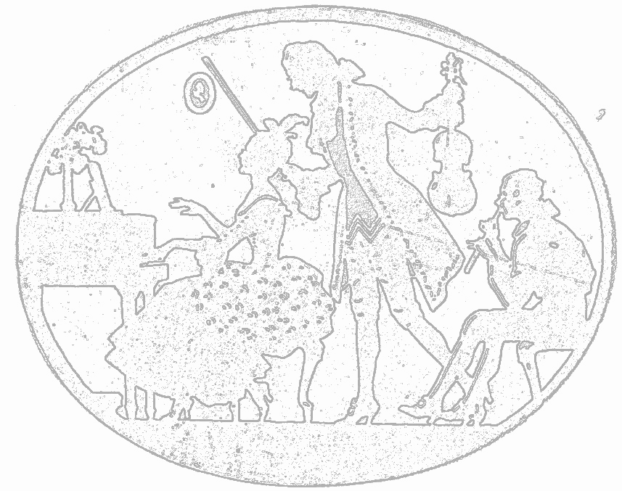  I. | Samu Gabriella | Baklanova: Körtánc | fuvola
Korcsoport-beosztás a VII. Kontrasztok Zenei Fesztiválon | II. | Bugovits Bora | Dujick: Ária Péternek | fuvola
Korcsoport-beosztás a VII. Kontrasztok Zenei Fesztiválon | II. | Kohn Petra Vivien | Mackie:Esti tánc | fuvola
Korcsoport-beosztás a VII. Kontrasztok Zenei Fesztiválon | II. | Novreczky Flóra | Brian Bronson: Legend | szaxofon
Korcsoport-beosztás a VII. Kontrasztok Zenei Fesztiválon | II. | Pankász Petra | Sosztakovics: Tréfás keringő | fuvola
Korcsoport-beosztás a VII. Kontrasztok Zenei Fesztiválon | II. | Szabó Alexandra | M. Carcassi: Waltz | gitár
Korcsoport-beosztás a VII. Kontrasztok Zenei Fesztiválon | II. | Vajdics Petra | Bogár István: Kanásztánc | fuvola
Korcsoport-beosztás a VII. Kontrasztok Zenei Fesztiválon | II. | Varga Dorina | J. N. Hummel: Tánc | fuvola
Korcsoport-beosztás a VII. Kontrasztok Zenei Fesztiválon | II. | Végh Dániel Zsolt | Magyar gyermekdal (Virágéknál ég a világ) | gitár
Korcsoport-beosztás a VII. Kontrasztok Zenei Fesztiválon | II. | Völgyi Boglárka | Popp: La Chasse | fuvola
Korcsoport-beosztás a VII. Kontrasztok Zenei Fesztiválon | III. | Eklics Teodóra | Pachelbel: Sarabande  Kullak: A nagymama hátborzongató meséje | zongora
Korcsoport-beosztás a VII. Kontrasztok Zenei Fesztiválon | III. | Janovics Eszter | Yiruma: River Flows In You | zongora
Korcsoport-beosztás a VII. Kontrasztok Zenei Fesztiválon | III. | Makra Tünde | F. Sor: Waltz op.32. No.2. | gitár
Korcsoport-beosztás a VII. Kontrasztok Zenei Fesztiválon | III. | Papp Zsófia Helga | Rossini: Sevillai borbély | fuvola
Korcsoport-beosztás a VII. Kontrasztok Zenei Fesztiválon | IV. | Czimmermann Gergő | L. Legnani: 2. Caprice | gitár
Korcsoport-beosztás a VII. Kontrasztok Zenei Fesztiválon | IV. | Nemes Ádám | Peanuts-Theme (Snoopy - rajz film zene) | szintetizátor
Korcsoport-beosztás a VII. Kontrasztok Zenei Fesztiválon | IV. | Tövisháti Marcell Bence | Donizetti: Szonáta | fuvola
Korcsoport-beosztás a VII. Kontrasztok Zenei Fesztiválon | Kamara | Fuvola trió | Vivaldi: Sarabande  Andersen:Scherzino
Korcsoport-beosztás a VII. Kontrasztok Zenei Fesztiválon | Kamara | Szintetizátor trió | C. Orff: O, Fortuna
Korcsoport-beosztás a VII. Kontrasztok Zenei Fesztiválon | Kamara | Fuvola együttes | Gluck: Boldog lelkek tánca  Cowboy dalok

Felkészítő tanárok:
Buzás Tímea, Czigler Gabriella, Kéri Gerzson, Kovács Árpád
Márkus Kata, Németh Ágnes, Zsoldos Eszter

